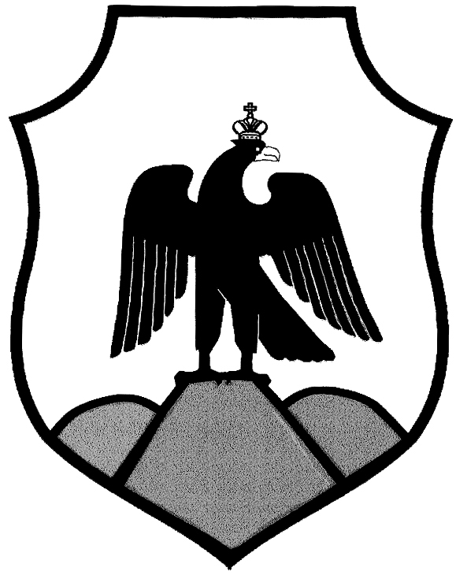

Оренбургская область
Орский городской Совет депутатов

Решение

_

 |  | «14» мая 2025 г.
Принято Орским городским  Советом депутатов |  | «14» мая 2025 г.

«О внесении изменений в решение Орского городского Совета
депутатов от 01 апреля 2015 года № 58-940 «Об утверждении «Положения о
Комитете архитектуры и градостроительства администрации города Орска»

В соответствии с Федеральным законом от 06 октября 2003 года
№ 131-ФЗ «Об общих принципах организации местного самоуправления в Российской Федерации», статьей 31 Устава муниципального образования «Город Орск», решением Орского городского Совета депутатов Оренбургской области от 26 ноября 2015 г. № 4-44 «О структуре администрации города Орска», руководствуясь статьями 25, 27 Устава муниципального образования «Город Орск», Орский городской Совет депутатов решил:

1. Внести в Приложение к решению Орского городского Совета депутатов от 01 апреля 2015 г. № 58-940 «Об утверждении «Положения о Комитете архитектуры и градостроительства администрации города Орска» следующие изменения:
1.1. В пункте 5.3. раздела 5 «Структура Комитета» слова «- сектор градостроительного планирования» заменить словами «- отдел градостроительного планирования».
1.2. Приложение к «Положению о Комитете архитектуры и градостроительства администрации города Орска» «Структурная схема комитета архитектуры и градостроительства администрации города Орска» изложить в новой редакции согласно приложению.
2. Настоящее решение вступает в силу после его официального обнародования в газете «Орская газета».

Председатель Орского

городского Совета депутатов Т.А.Чирков

Глава города Орска А.О.Воробьёв

г. Орск «14» мая 2025 г.
№60-661
Опубликовано в газете «Орская газета»
«21» мая 2025 г.
№ 19 (1371)

Приложение
к решению Орского
городского Совета депутатов
от «14» мая 2025 г. №60-661

«Приложение к положению о
«Комитете архитектуры и
градостроительства
администрации города Орска»

Структурная схема
комитета архитектуры и градостроительства
администрации города Орска



